西北工业大学2023-2024秋季学期

|  |  |  |  |
| --- | --- | --- | --- |
| 学号 | 2023302524 | 班级 | DL062322 |
| 姓名 | 薛一佳 | 学院 | 自动化 |

大学生信息素养课程作业

|  |  |  |
| --- | --- | --- |
| # | 模块 | 作业内容 |
| 1 | 科学  【信息获取】 | 查询维基百科、百度百科等，应用元宇宙技术、虚拟现实、三维动画、视频编辑、PPT、Timeline JS（https://timeline.knightlab.com/）、vis.js Timeline（https://visjs.github.io/vis-timeline/）、（https://time.graphics/）、（http://free-timeline.com/）等“制作时间线”的软件工具，要求截图或制作动画、视频。  用时间线形式简述科学发展史（火光与脚印），从最早的源头（公元前3000左右到1200）到21世纪。写出关键的科学突破、科学家和科学事件。 |
| 2 | 逻辑  【信息传输/存储】 | 查询维基百科、百度百科等  给出推动逻辑学发展的十位重要学者及其贡献简介。 |
| 3 | 伦理学  【信息处理】 | 借助Explore Google Earth、Google Earth Studio、Timelapse、Google Earth Pro工具，查询塞罕坝、毛乌素沙漠治沙演进，要求截图或制作动画、视频。  【提示：可以使用截图、录制屏幕视频工具，例如vokoscreenNG、Captura、ScreenToGif、Lightscreen】  从地球诞生到现代社会的生态演进史，简述生态文明建设和绿色发展的重要性。 |
| 4 | 信息素养  【信息呈现】 | 可以  （1）使用软件工具，例如Flourish studio（https://flourish.studio/）、FunWorld-数据播放器（https://www.funworld.fun/）  （2）使用编程工具，例如Python、Javascript、R语言（搜索Animated Bar Chart Race）  制作动态排名榜，信息自选（例如：世界各国GDP、专利申请等等） |
| 5 | 信息能力  【信息识别】 | 从网上查找，马太效应在虚拟世界中的表现是怎么样的，及其出现的原因。 |
| 6 | 创新  综合大作业 | 本题为选做题，若完成则课程总成绩起点为90分，否则起点为80分。  使用Adobe Premiere、Photoshop、After Effect等视频软件做一段不少于30秒的视频  （1）展现视频特技效果、抠像效果  （2）展现字幕  （3）内容向上、体现风貌 |
| **以上作业提交的内容若不正确、不健康、违反法律等**  **课程总成绩一律为0分。** | | |

作业提交方法：

|  |  |
| --- | --- |
| 要求 | **作业内容必须永久存储，在五年内随时可访问、下载，不满足要求，课程成绩按0分计。** |
| 步骤 | 请在  （1）Github（https://github.com/）或者Gitee（https://gitee.com/）、上申请个人账号XXX。  （2）创建一个名称为CIL项目（Collegiate Information Literacy，大学生信息素养简称），注意名称全为大写字母。  （3）该项目最终可通过（https://github.com/XXX/CIL）或（https://gitee.com/XXX/CIL）访问。  （4）在该项目下，分别创建5个文件夹存放上述作业的答题结果文件。 |
| 图示 | https://github.com/XXX/CIL、https://gitee.com/XXX/CIL下文件夹示例  homework1，存放作业1全部的文件（包括WORD、图片、视频等等）  homework2，存放作业2全部的文件（包括WORD、图片、视频等等）  homework3，存放作业3全部的文件（包括WORD、图片、视频等等）  homework4，存放作业4全部的文件（包括WORD、图片、视频等等）  homework5，存放作业5全部的文件（包括WORD、图片、视频等等）  homework2023，存放完成作业的情景照片或视频 |

注意，可以将你查阅资料的电脑屏幕（截图、录屏）记录下来，将你做作业时的情景拍照、录像记录下来。将其存放在“homework2023”文件夹中，这个操作，会对总成绩有加分。

拍照时，请同学帮忙，除了正脸（保护你的隐私），每个角度都来一张，多多益善。总之，体现你做事认真、挥汗如雨、思考深邃的外在表现、修养内涵。

2023春季大学生信息素养课程作业

集中式布置

2023年12月20日之前完成。

2023年12月31日-2024年1月2日评阅。

必做5题，增选1题。

大学生信息素养作业答题

【1】截图

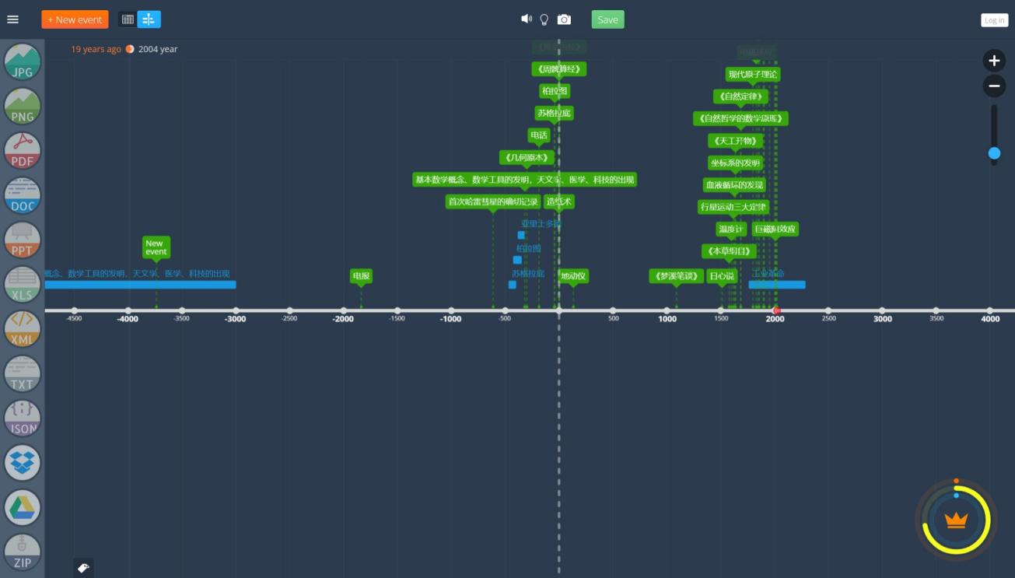

【2】直接在这里回答：

1. **亚里士多德**：提出了三段论、范畴理论等逻辑学理论，他是形式逻辑学的奠基人，对后世有着举足轻重的影响。
2. **格奥尔格·威廉·弗里德里希·黑格尔**：德国哲学家，首创了辩证逻辑体系，极大地丰富了[辩证法](https://baike.baidu.com/item/%E8%BE%A9%E8%AF%81%E6%B3%95/100991?fromModule=lemma_inlink" \t "https://baike.baidu.com/item/%E6%A0%BC%E5%A5%A5%E5%B0%94%E6%A0%BC%C2%B7%E5%A8%81%E5%BB%89%C2%B7%E5%BC%97%E9%87%8C%E5%BE%B7%E9%87%8C%E5%B8%8C%C2%B7%E9%BB%91%E6%A0%BC%E5%B0%94/_blank)，逻辑学是黑格尔哲学的灵魂和核心，经典著作《逻辑学》流传于世。
3. **康德**：作为德国哲学家，康德提出了先验逻辑的理论，强调了逻辑推理的基础和局限性，对逻辑学的哲学方向发展做出了重要贡献，经典著作《逻辑学讲义》。
4. **乔治·布尔**：出版了《[逻辑的数学分析](https://baike.baidu.com/item/%E9%80%BB%E8%BE%91%E7%9A%84%E6%95%B0%E5%AD%A6%E5%88%86%E6%9E%90/5746790?fromModule=lemma_inlink" \t "https://baike.baidu.com/item/%E4%B9%94%E6%B2%BB%C2%B7%E5%B8%83%E5%B0%94/_blank)》，这是他对[符号逻辑](https://baike.baidu.com/item/%E7%AC%A6%E5%8F%B7%E9%80%BB%E8%BE%91/9318374?fromModule=lemma_inlink" \t "https://baike.baidu.com/item/%E4%B9%94%E6%B2%BB%C2%B7%E5%B8%83%E5%B0%94/_blank)的第一次贡献。创造了逻辑代数系统，从而基本上完成了逻辑的演算工作，使逻辑学从传统走向现代。
5. **伯特兰·罗素**：他和怀特海合作的《数学原理》一书已被公认为现代数理逻辑这门科学的奠基石。“罗素悖论”刺激和推动了20世纪逻辑学的发展，对逻辑学的哲学和应用方向的发展做出了重要贡献。
6. **弗兰西斯·培根**：是给科学研究程序进行逻辑组织化的先驱，其著作《新工具》提出“三表法”和“排除法”，奠定了归纳逻辑的基础，是逻辑学发展的又一个里程碑。
7. **弗里德里希·路德维希·戈特洛布·弗雷格**：德国数学家、[逻辑学家](https://baike.baidu.com/item/%E9%80%BB%E8%BE%91%E5%AD%A6%E5%AE%B6/1240880?fromModule=lemma_inlink" \t "https://baike.baidu.com/item/_blank)和哲学家。是数理逻辑和[分析哲学](https://baike.baidu.com/item/%E5%88%86%E6%9E%90%E5%93%B2%E5%AD%A6/221123?fromModule=lemma_inlink" \t "https://baike.baidu.com/item/_blank)的奠基人，著有著作《概念演算——一种按算术语言构成的思维符号语言》（又名《概念文字——模仿算术的纯思维的形式语言》） 《算术的基础——对数概念的逻辑数学研究》 《算术的基本规律》等。
8. **库尔特·哥德尔**：证明了形式数论（ 即算术逻辑 ）系统的“不完全性定理”，库尔特·哥德尔于1931年发表的论文《〈数学原理〉（ 指怀德海和罗素所著的书 ）及有关系统中的形式不可判定命题》是20世纪在逻辑学和数学基础方面最重要的文献之一。
9. **伯纳·派顿**：在逻辑学中，伯纳·派顿对“概括”和“定义”进行了全面且有深度的概括。经典著作《身边的逻辑学》以无数生活细节讲解逻辑，教人如何“清晰思考”。
10. **奥卡姆**：英国逻辑学家，其研究的指代理论，对现代语言逻辑具有重要的借鉴作用，出版了一部逻辑学巨著《逻辑大全》。

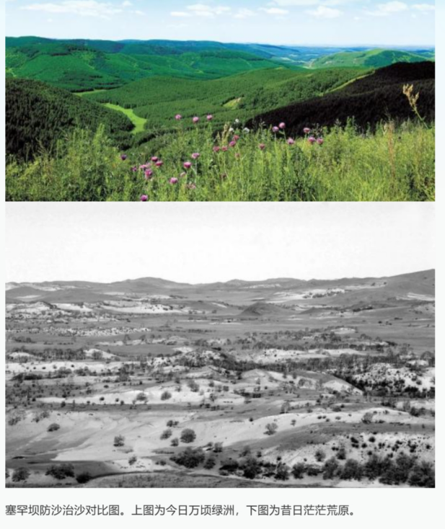【3】截图

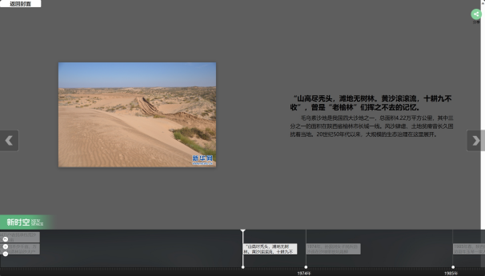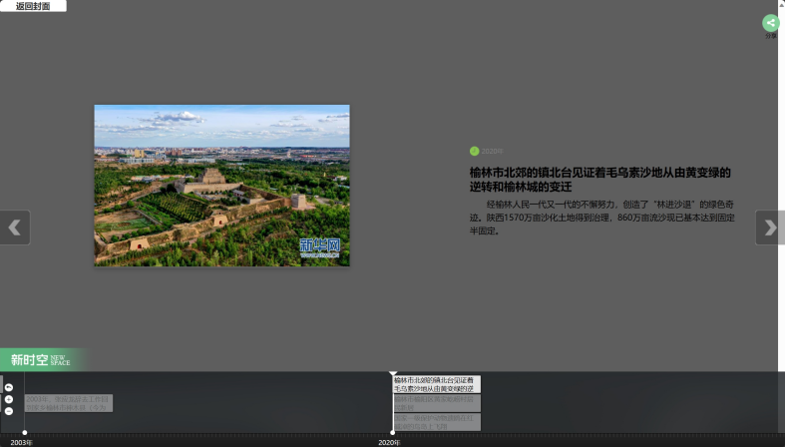

从地球诞生到现代社会的生态演进史，生态文明建设和绿色发展的重要性日益凸显。古代人类对自然界资源的索取还很小，而随着农业和工业的发展，环境污染与自然灾害日益严重。核能被发掘之后，如何正确地处理核污染水成为一个重要问题。自然灾害、环境污染都不利于人类的健康，不利于人类可持续发展。

**绿色发展**是顺应自然、促进人与自然和谐共生的发展，是用最少资源环境代价取得最大经济社会效益的发展，是高质量、可持续的发展，已经成为各国共识。生态文明建设和绿色发展的重要性主要体现在：

1. 保护生态环境：保护生物多样性、水源、土壤等自然资源的可持续利用性；
2. 促进经济发展：带动了清洁能源、绿色产业、循环经济、旅游业等的快速发展；
3. 提高人民的生活质量、健康水平、幸福度；
4. 实现可持续发展。

【4】截图 2010-2018世界各国人类幸福指数排行榜

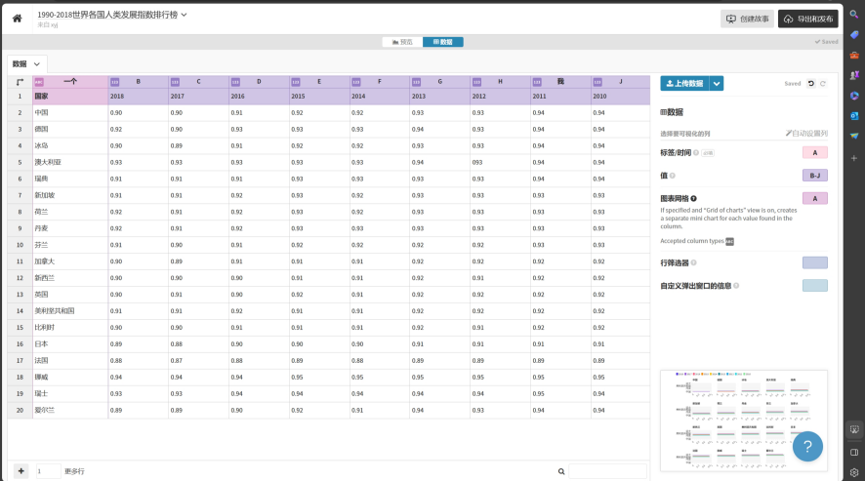

【5】直接在这里回答：

马太效应在虚拟世界中的表现与在现实世界中的表现相似。在虚拟世界中可能有以下表现：

1. 网络流量：已经受到广泛关注的网站、页面更容易被更多的人访问，从而更容易获得流量。反之更不容易获得流量。自媒体也是如此。
2. 游戏排名：游戏排名高的玩家获得的资源、奖励都是很丰厚的，相比排名低的玩家会更快进步且获得关注。

原因：网民更易受早期（已出现的）成功案例的影响，而这些已获得关注的事物上就出现了“强者越强”的现象；在评价一些新生事物时网民也易受成功案例的影响，从而影响新生事物热度的偏向。

【6】简要给出制作过程说明、心得体会。

《中国奇谭》的《小卖部》以北京胡同文化为底色，极具中国传统文化色彩，故事内核感人单纯，是符合全年龄段观看的动画。我剪辑这些“旧物”对老人的感谢，呈现真善美的内核，呼应故事本身。第一次在电脑上做剪辑还是心有余而力不足，相信经过之后的学习、练习，我的剪辑能力、熟练度和审美能力、呈现能力都能有所提升。